**[.NET Core与.NET Framework、Mono之间的关系](http://www.cnblogs.com/shanyou/p/4295163.html)**

随着微软的.NET开源的推进，现在在.NET的实现上有了三个.NET Framework，Mono和.NET Core。经常被问起Mono的稳定性怎么样，后续Mono的前景如何，要回答这个问题就需要搞清楚这三个.NET 实现之间的关系和将来如何演进。

到目前为止（2015.2.17），微软在Windows平台上的.NET Framework的实现最为完整，但是.NET Framework和windows操作系统有很深的绑定，难以跨平台。Xamarin主导的Mono项目在.NET 的基础类库实现上有一些不够完美。随着2014年 [Xamarin和微软发起.NET基金会](http://www.cnblogs.com/shanyou/p/3647176.html)，微软在2014年11月份[开放.NET框架源代码](http://www.cnblogs.com/shanyou/p/4093983.html)。在.NET开源基金会的统一规划下诞生了.NET Core 。也就是说.NET Core Framework是参考.NET Framework重新开发的.NET实现，Mono是.NET Framework的一个开源的、跨平台的实现。经常有朋友对Mono和.NET Core 有疑问，微软主导开发了.NET Core,那么还有Mono什么事呢。回答这个问题就是要搞清楚我们有各式各样的操作系统，windows，linux，mac，bsd，unix，各种操作系统之间的差异是很大的，最明显的就是UI方面，了解这些差异就很容易搞清楚Mono将来还是很有事情做的了。

.NET Core是一个模块化的开发栈，它是未来的所有.NET平台的基础。.NET Core Framework团队的高级程序经理Immo Landwerth在博客中也提到.NET Core开源有两大原因:

作为跨平台的.NET的基础。

构建并受益于一个更为强大的生态系统。

比如.NET和Mono两者是完全独立的，很多代码是平台无关的，所以很多工作都是重复劳动。合作构建一个单一的软件栈是最理想的。根据文章 [.NET Core Open Source Update](http://blogs.msdn.com/b/dotnet/archive/2015/01/28/net-core-open-source-update.aspx)，目前.NET Core 只完成了.NET Framework的25%的功能。

[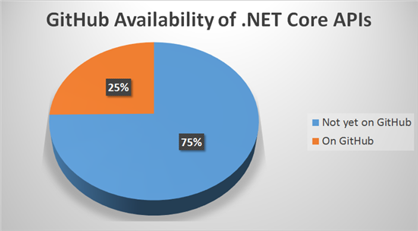](http://blogs.msdn.com/cfs-file.ashx/__key/communityserver-blogs-components-weblogfiles/00-00-01-12-34/6332.Untitled.png)

.NET平台有三大件：

１、C#语言，也就是ECMA-334，这是天生跨平台的，C#的附带内容，你应该彻底的明白公共运行时(CLR)。CLR以及公共语言基础(CLI)标准在ECMA-335中有定义，这也是CLR标准。

２、Visual Studio，这是天生不能跨平台的，Mono有Xamarin studio；

３、.NET Framework基础类库。如果.NET Framework基础类库不能跨平台，没人会关心.NET的跨平台。所以微软不得不投入大量精力去开发全新的.NET Core Framework（就是现在github上的<https://github.com/dotnet/corefx>　），一边将.NET Framework中有用的代码搬过来，一边根据跨平台的需求重新实现。

从上面的分析，.NET跨平台的最大障碍就是基础类库的跨平台，由此也可以看出.NET基础类库的重要性。Mono也是在基础类库的实现上存在瑕疵，比如对WPF，WCF等框架的支持上不完善。像WPF这样的用户界面开发技术，各个平台上都有自己的原生开发库，用户界面应用原生开发，iOS应用应该用iOS的用户界面库才会让人觉得在iOS上最合适，.NET应用应该用微软的Windows用户界面库。

随着.NET Core Framework的开发完成，.NET Framework与Mono将基于.NET Core重新构建。.NET Framework将成为.NET Core在Windows上的一个发行版，Mono将成为.NET Core的一个跨平台发行版。

欢迎大家关注微信号opendotnet，微信公众号名称：dotNET跨平台。扫下面的二维码或者收藏下面的二维码关注吧（长按下面的二维码图片、并选择识别图中的二维码）